在設備離線時寄電郵給人
為一組預約面板或電子標牌開啟警告電郵，決定要先等多久，並指定應該收到通知的人。
2026-08-20 · https://offision.com/help/zh-hant/devices/email-someone-when-a-device-goes-offline/
開始之前:
你需要一份可以套用的設定、已經建立成使用者或使用者群組的收件人，以及能正常運作的
寄信設定——這個通知用的是和 Offision 其他電郵完全相同的寄信設定，所以如果其他信
都收不到，這封也一樣。見
用自己的地址寄電郵。
收件人選擇器只會列出能管理設備的人。應該在清單上卻找不到的人，是缺少那個權限，
而不是不在通訊錄裡。
這個設定放在設定上，不是放在單一設備上——所以開啟一次，就涵蓋所有共用該份設定
的面板或螢幕。為預約面板和為電子標牌做這件事，是同一份工作在兩份清單上各做一次。

1. 開啟設定
預約面板請開啟 設備 › 預約面板 › 面板設定，然後開啟面板正在使用的那一份。
Where in Offision: admin app → device/booking-panel/configuration (面板設定)

2. 前往監控頁
設定會停在 房間預訂面板 開啟。監控 在同一條側欄再往下，裡面有兩項設定：
遠端控制前先詢問，以及這個通知。
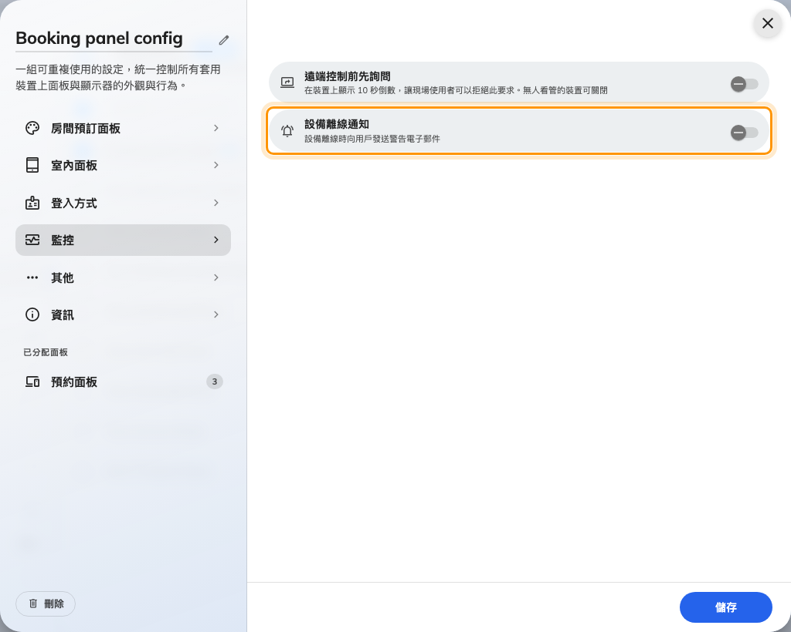
監控頁，離線通知開關尚未打開。

3. 打開設備離線通知
打開 設備離線通知 — 設備離線時向用戶發送警告電子郵件。它底下會出現另外兩項
設定，而且兩項都沒有好用的預設值，所以請把這當成一個分成三部分的步驟，而不是一個
打開就可以不管的開關。
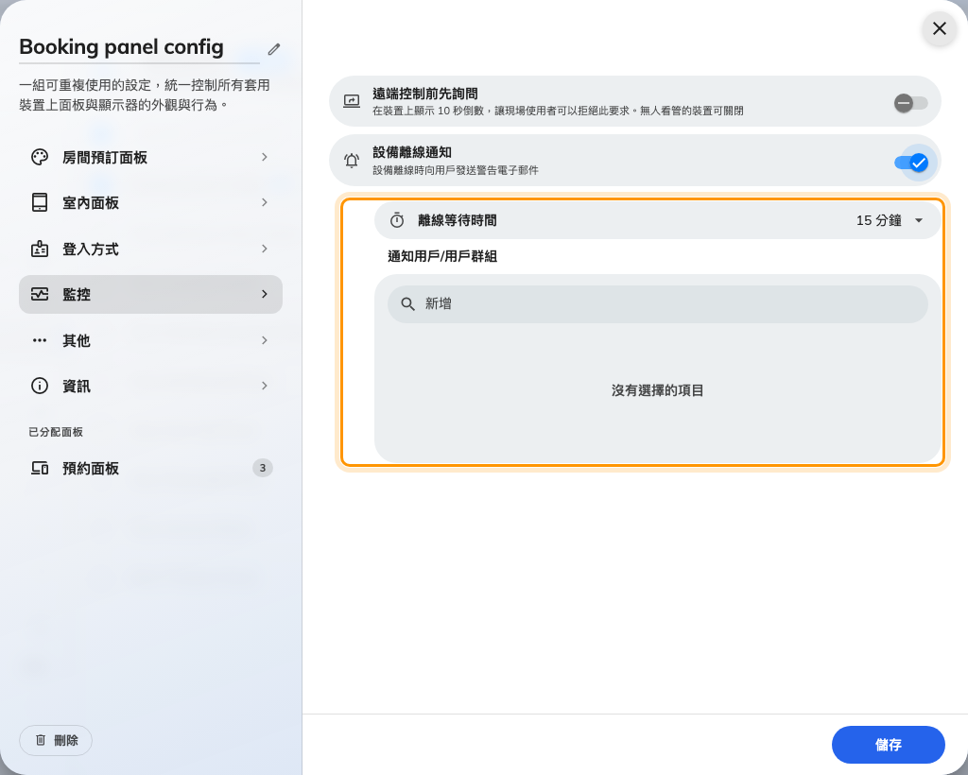
打開之後，等待時間和收件人清單會出現在下方。

4. 選擇離線等待時間
離線等待時間是一台設備要連續無法連線多久，才會有人收到電郵。從清單中挑一個；
中間那幾個適合大多數場地。
選太短是常見的錯誤。在一般辦公室無線環境中，面板斷線兩分鐘又馬上回來是正常現象，
而五分鐘的等待時間會把這變成一種最後沒人會看的信。從感覺有點太長的值開始，如果
真正的故障被漏掉了再縮短。

5. 指定要通知誰
通知用戶/用戶群組可以填使用者、群組，或兩者混用。清單上的每個人收到同一封信；
同時屬於兩個被指定的群組，仍然只會收到一封。
可以的話，優先用群組而不是一串個人。應該知道面板壞掉的人會隨時間改變，而群組可以
更新一次，不必回頭修改每一份指名了他們的設定。
空的收件人清單會安靜地什麼都不寄:
開關可以是開著的、等待時間也設好了，卻永遠不會寄出任何一封信，因為沒有對象可寄。
系統不會就此提出任何警告——存檔前請先看一眼清單。

6. 儲存，然後對電子標牌做同一件事
儲存設定。設備不需要重新啟動就會套用變更。
電子標牌的螢幕在自己的設定裡有同一個頁面，位於 設備 › 電子標牌 ›
設備設定。設定項目一模一樣，但清單是分開的，所以為面板開啟並不會對螢幕產生
任何效果。
Where in Offision: admin app → device/signage/configuration (設備設定)
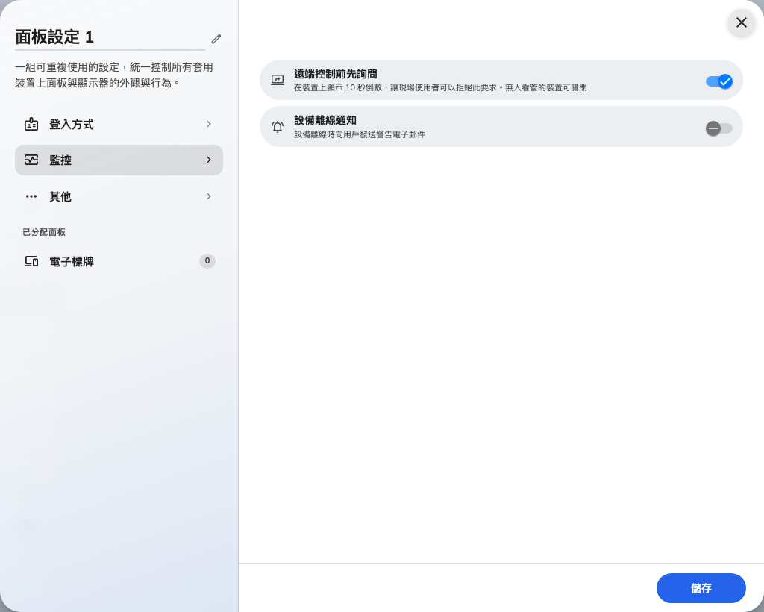
電子標牌設定上的同一個監控頁。

7. 確認它有效
從該份設定底下挑一台面板，拔掉網路線——或把它移出無線網路——然後不要管它。等待時間
過去之後，清單上的每個人都應該收到 設備離線，內容指名那台面板。接回去之後，
設備恢復正常 會在不久後跟著到。
在真的依賴它之前，請刻意做一次這個測試。設定看起來正確卻誰也收不到，是這個功能最
容易出現的失敗，而唯一能發現的方法就是試一次。如果什麼都沒收到，請依序看過
沒有收到離線電郵。

